 | Mise en vente : 07/02/2019 | 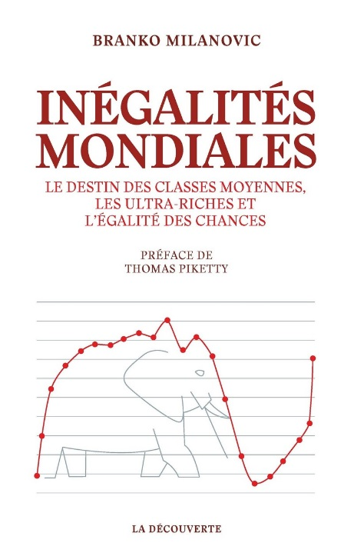
Inégalités mondiales
Le destin des classes moyennes, les ultra riches et l’égalité des chances

Branko MILANOVIC

Préface de Thomas Piketty
Avant-propos à l’édition française de Branko MILANOVIC

Postface de Pascale Combemale et Maxime GUEUDER
Traduction de l’anglais (États-Unis) par Baptiste MYLONDO

Sciences humaines – 288 pages – 22,00 €

Ce livre de Branko Milanovic est devenu un classique d’économie à l’échelle mondiale, cité dans tous les débats sur les inégalités, notamment pour son fameux graphique de la « courbe éléphant », très largement commenté ces dernières années. Enfin traduit en français, il permet de prendre la mesure des inégalités mondiales, de se pencher sur l’histoire économique du monde et de penser les dérives ploutocratiques et les replis nationalistes qui éclatent et menacent nos démocraties.

Branko Milanovic offre ici un panorama unique des inégalités économiques au sein des pays, et au plan mondial. Avec un talent pédagogique certain, il met en évidence les forces « bénéfiques » (accès à l’éducation, transferts sociaux, progressivité de l’impôt, etc.) ou « néfastes » (guerres, catastrophes naturelles, épidémies, etc.) qui influent sur les inégalités. Il identifie les grands gagnants de la mondialisation (les 1 % les plus riches des pays riches, les classes moyennes des pays émergents) et ses perdants (les classes populaires et moyennes des pays avancés).
Ce travail, fruit d’une analyse empirique sur une longue période et à grande échelle, permet notamment de comprendre les évolutions majeures de nos sociétés, comme la dérive ploutocratique aux États-Unis et populiste en Europe. En effet, Branko Milanovic est plus qu’un très bon économiste : tirant profit d’une culture historique et politique impressionnante, il montre l’imbrication des facteurs économiques et politiques (par exemple, pour expliquer les guerres ou les révolutions). Car tout n’est pas joué. Aux réactions défensives contre une mondialisation impérieuse, l’économiste préfère l’offensive, n’hésitant pas à réhabiliter l’État dans son rôle distributif, et à prôner une politique migratoire originale, ouverte et réaliste.
Devenu un classique dans de nombreux pays, cité dans maints débats, notamment pour son célèbre graphique en forme d’éléphant, cet ouvrage est enfin disponible pour le public francophone. Une lecture édifiante.

Branko Milanovic est un économiste américain d’origine serbe spécialiste du développement et des inégalités, en particulier de revenus. Après avoir été longtemps économiste en chef à la Banque mondiale (1993-2001), il est senior scholar au Luxembourg Income Study Center (LIS) et visiting presidential professor à la City University of New York (CUNY). Il est l'auteur de nombreux ouvrages, parmi lesquels Global Inequality - A New Approach for the Age of Globalization (2016, Harvard University Press), dont ce livre est la traduction, et de The Haves and the Have - Nots: A Brief and Idiosyncratic History of Global Inequality (2012, Basic Books).

